Middelfart Gymnasium og HF’s nye solcelleanlæg (2026) producerer grøn strøm!

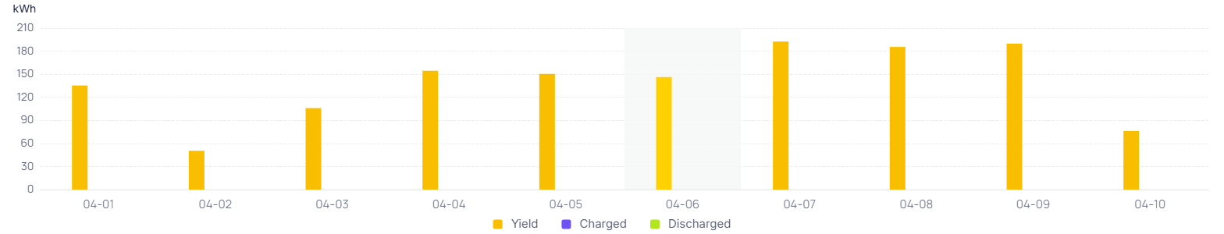
Figur 1. Solstrøm produceret de første 10 dage i april 2026.

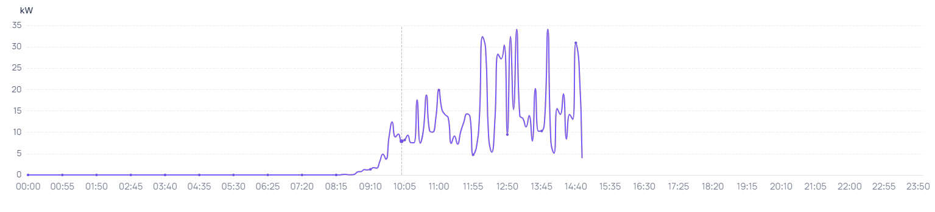
Figur 2. Fredag d. 10. april 2026.
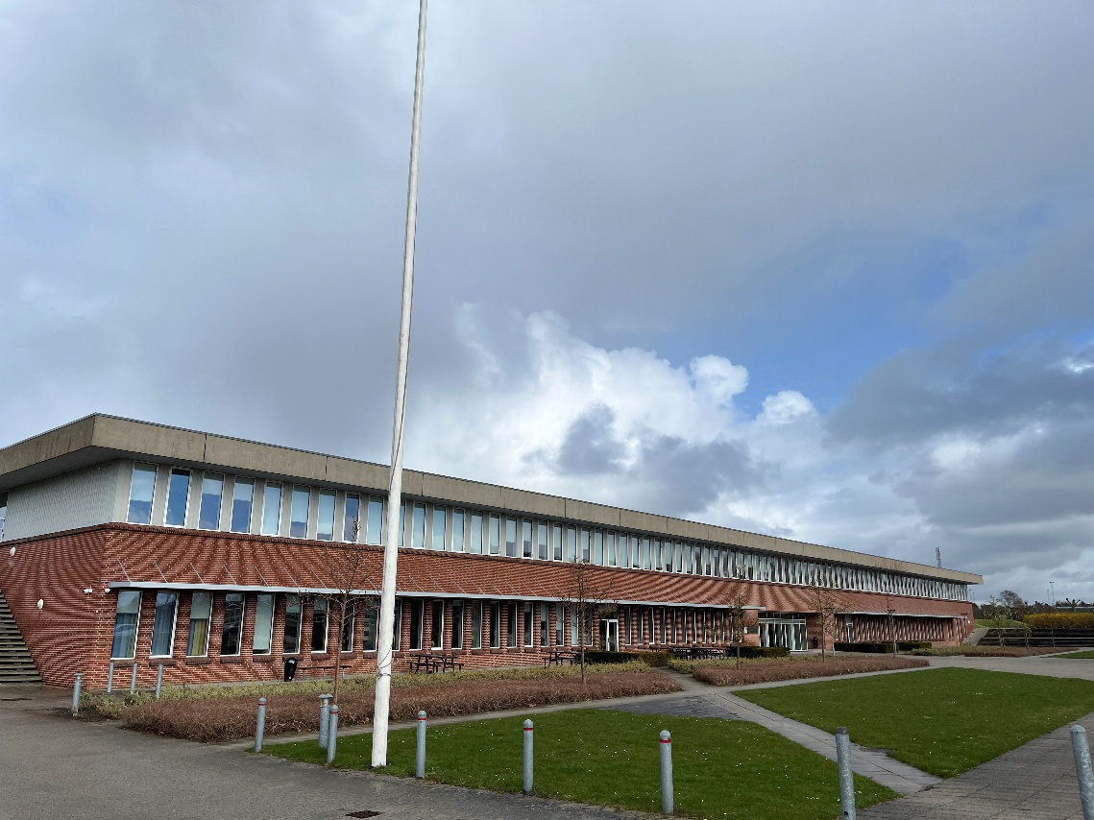
Figur 3. Solcellerne er placeret på taget af Middelfart Gymnasium og HF.

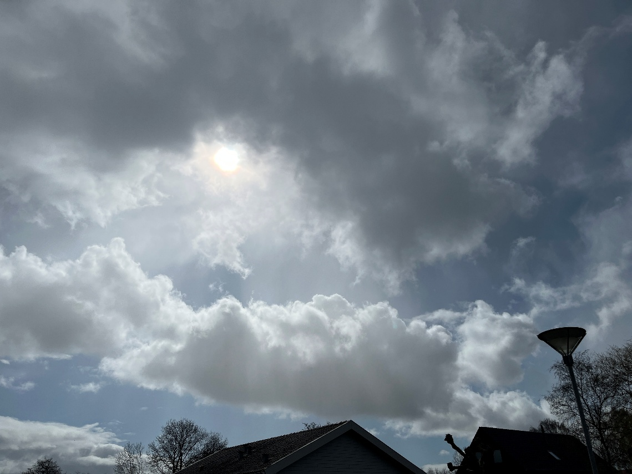
Figur 4. Himlen over Middelfart Gymnasium og HF fredag d. 10. april 2026 kl. 15:02.

